ЭКСКУРСИЯ В ПОЖАРНУЮ ЧАСТЬ п. КУЕДА
23 января 2016г. школьная дружина юных пожарных «ИСКРА» побывала на экскурсии в пожарной части п. Куеда. Заместитель начальника 89ПЧ Медарь Сергей Николаевич провёл экскурсию по пожарной части.
Дежурный оператор познакомил ребят с системой управления оповещения при пожарах.
Мальчишкам показали способы работы с пожарным «рукавом», они попробовали одевать пожарное снаряжение – противогазы, . Их познакомили с управлением пожарной машины. Так же мальчишки узнали где можно получить профессию пожарного.
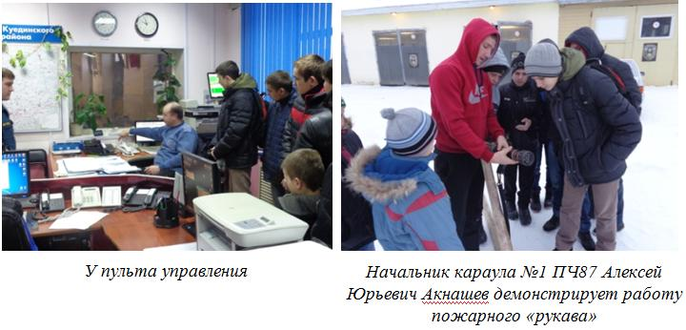
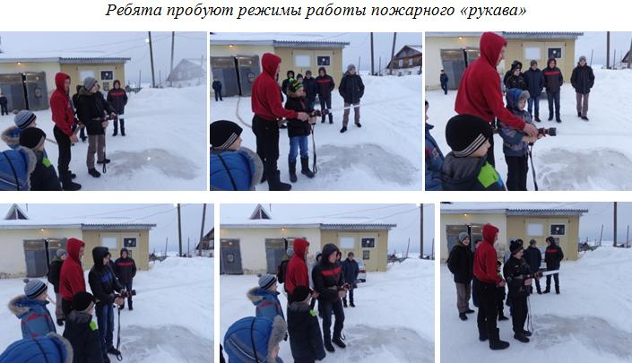

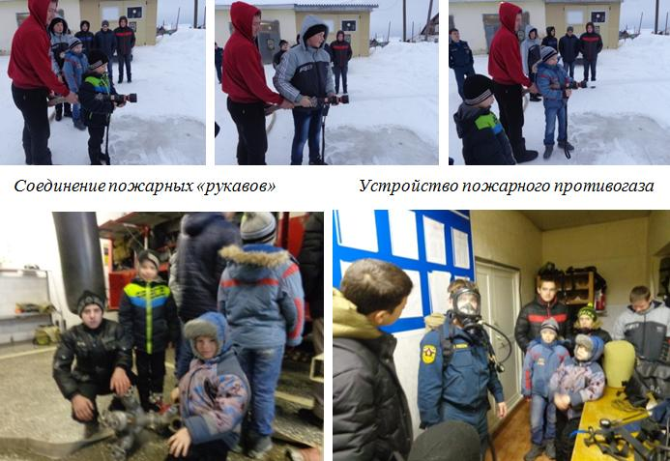
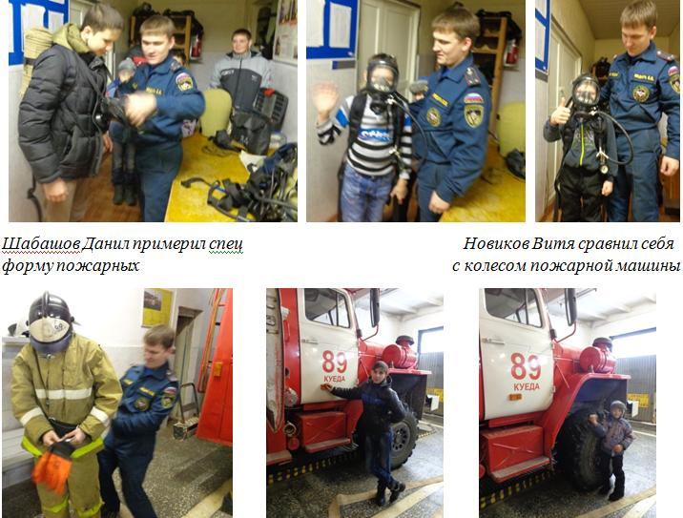
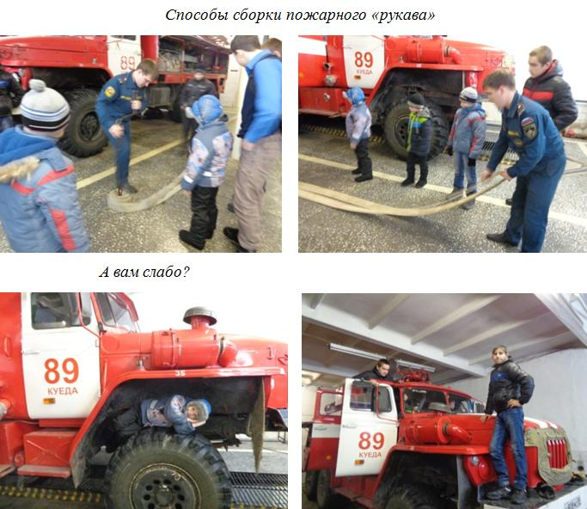
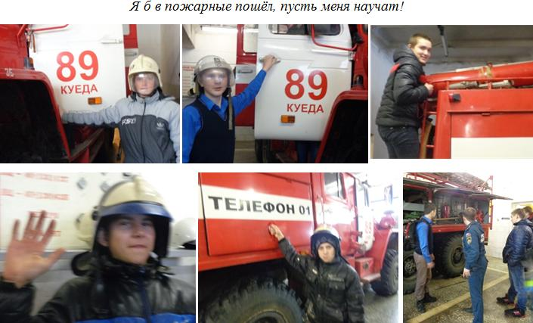
СОСТАВ дружины юных пожарных «ИСКРА»
МБОУ «Бикбардинская основная общеобразовательная школа»
Ганёв Андрей, Битков Данил, Бардасов Евгений, Шарафисламов Вячеслав, Мамаев Владимир, Новиков Виктор, Лихачёв Артём, Курагин Владимир, Лихачёв Никита, Шабашов Данил.
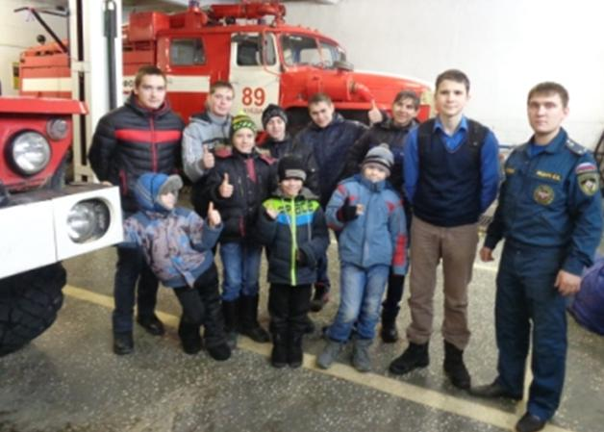

Спасибо за увлекательную экскурсию Сергею Николаевичу!

